*此系統包含二部分,一為線上合約建立,二為合約管理.
1.線上合約 :
*概念流程圖 :

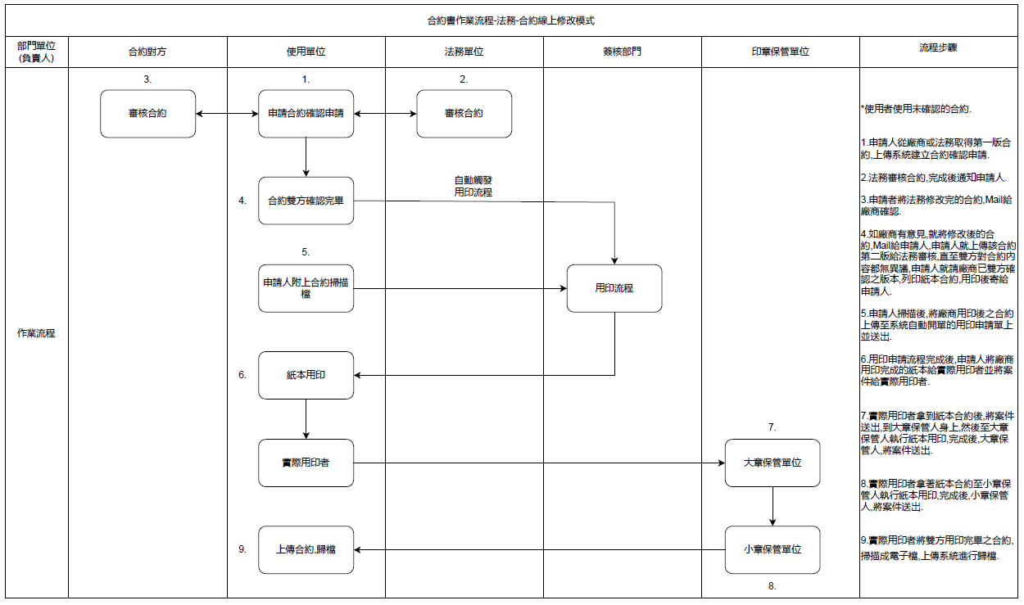

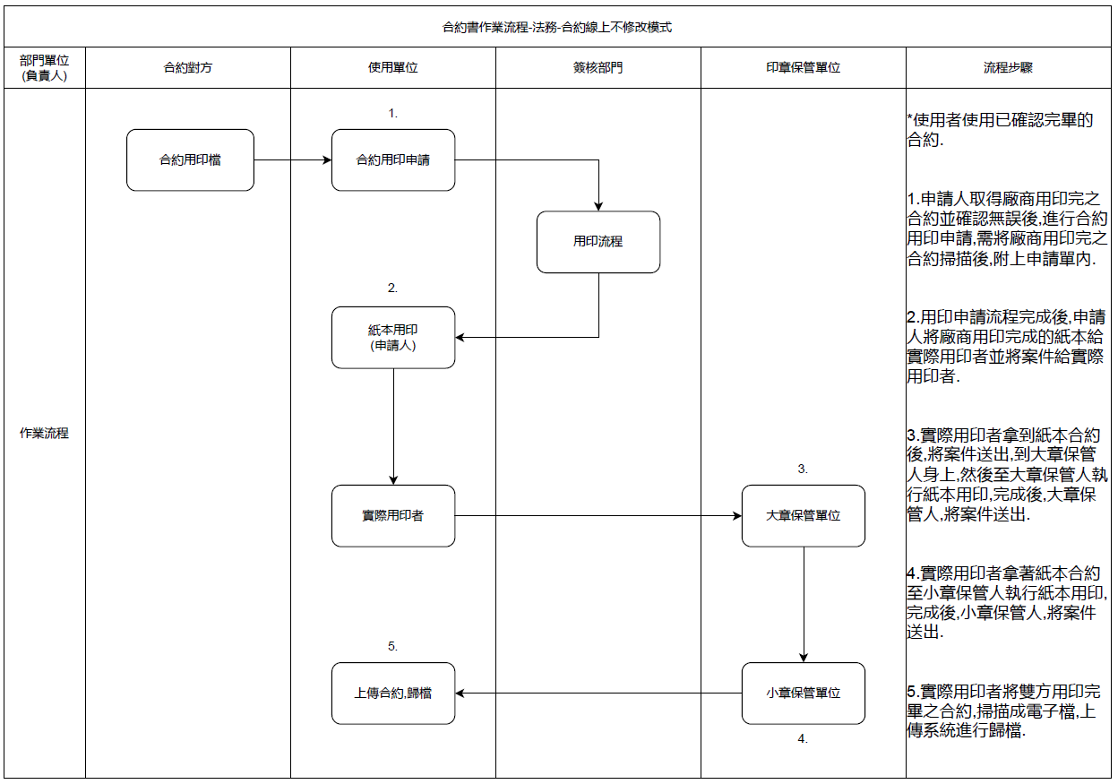

*合約紙本列印.
1.須注意列印格式,版面,不要有跑位,超出列印範圍之類的問題發生.

*合約簽核權限及檢視權限管理.
(流程時權限跟歸檔後權限會不同,需要分開管理)
(流程權限跟歸檔後權限的移轉功能)

*用印申請 :
1.需確認包含的範圍.(可以參考現行的用印申請)
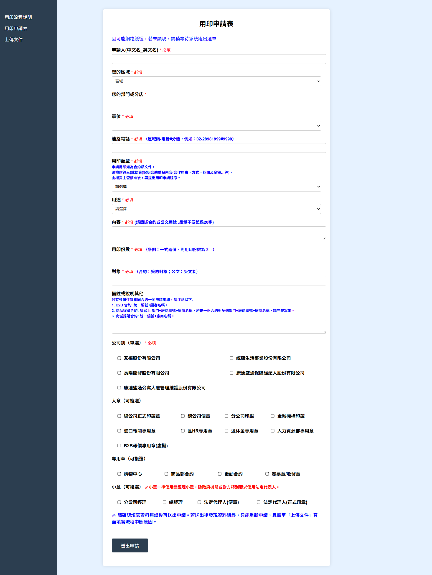
會分跟合約審核綁在一起跟用印申請關聯，以及直接用印申請
*用印流程 :
1.根據不同的用印類型及用途,會有不同的流程.
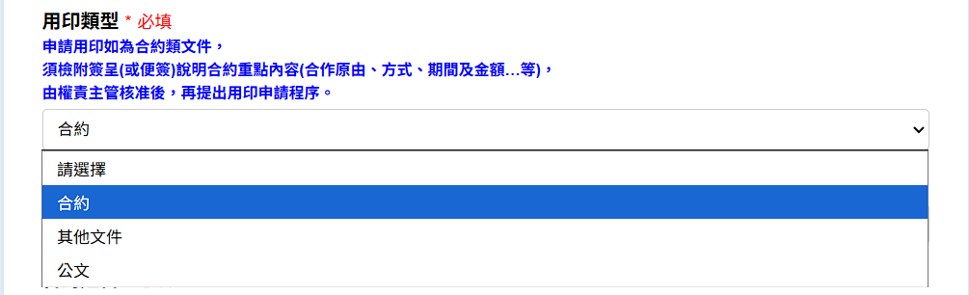
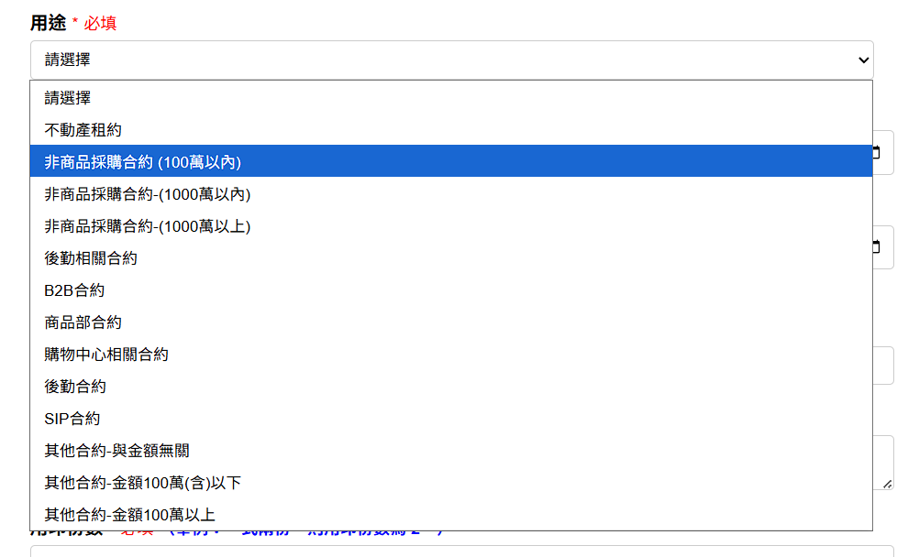
*合約歸檔 :
1.需要有報表及稽催機制,讓法務可以確認是否每份合約都有到系統歸檔完成. 系統自動通知使用單位承辦人、其直屬主管及總監。並同時通知契約管理單位承辦人。
。核可日之次日起簽約完成後30日內完成歸檔。

*表單簽核權限及檢視權限管理.
(流程時權限跟歸檔後權限會不同,需要分開管理)
使用單位承辦人、直屬主管及單位總監均可以線上調閱。

2.合約管理需要包括的內容及功能 :
主要模組與功能如下：
基本內容
- 合約主檔資訊
  - 合約名稱、編號、類型（契約的類型區分為有無範本、以及對應至用印層級所區分之分類）
  - 相對方資訊（客戶、供應商、合作夥伴）
  - 合約金額、幣別、
  - 生效日期、到期日期
  - 附件（例如PDF、掃描檔、Word 原始檔等）
- 合約分類與權限
  - 文件分類（內部簽呈/外部合約）
  - 權限控管（不同角色可看/可編輯/可簽核/可下載）
核心功能
- 合約建立與草稿管理
  - 線上修改編輯標註整合m365、AD、single sign on 技術細節待討論
  - 文件版本控制
  - 修改紀錄追蹤
  - 版本比對
- 審批與簽署流程
  - 線上簽核流程（多層級簽核、自動提醒）
- 合約存取與檢索
  - 全文檢索（OCR + 關鍵字搜尋）
  - 條款搜尋
  - 標籤、關聯性管理(起的合約、申請、歸檔，主約/附約)
- 提醒與通知
  - 合約即將到期提醒(到期日前90日及30日提醒，使用單位承辦人可以選取「續約磋商中」或「已完成續約」並關聯至新契約)
  - 合約逾期提醒(應年度續約但尚未完成合約作業，使用單位承辦人可以選取「不再續約」或「續約磋商中」)
  - 用印申請結案提醒
- 報表與分析
  - 合約總覽（依類型、金額、單位
  - 即期合約清單
  - 申請用印未歸檔合約清單

家福需求 :
*系統包含紙本合約發佈管理（詳言之，紙本合約加上傳統用印，但是審閱及簽核以線上方式行之）,電子合約系統串接整合.(接收後勤合約、商品部合約).
*將會與ISIM系統介接,用於密碼統一管理.
1.連接方式 : 密碼來源皆由ISIM產生,系統只接收密碼,但是要有讓管理者修改密碼之功能.
2.與Samuel討論過,ISIM內沒有組織的資料,只有人事的資料,所以建議使用只接收密碼,因為系統還需要組織資料,人事組織資料由HR系統取得,帳號的開啟關閉也由HR資料控制.
*影印機掃描上傳系統功能.(文件自動上架文件)
*紙本合約也會使用用印申請.
*將會與其他系統串接,所以會有合約資料匯出匯入之情況,而串接方式未定,有可能是API,也有可能是檔案交換.
*合約管理系統,細部基本功能 :
1.浮水印
2.各項機制及通知 : 審查,續約/改版,終止/廢止,合約到期及逾期
3.非業管單位之完整合約調閱管理，需經調閱單位承辦人、直屬主管、單位總監申請，法務單位同意，始得調閱
4.合約歸檔功能.
5.合約文件權限安全控制及管理功能.
6.合約修訂管制
7.合約版本管理
8.自動轉PDF
9.合約搜尋/盤點/統計功能
10.簽核流程管理
11.調閱管理
12.合約文件自動編碼與編版.
13.全文檢索
14.報表分析
15.須包含簽呈(不需用印，需內部審核)
16.驗收單等等其他需用印文件
17.合約往來版本及修改歷程
18.歷史資料管理

